財產卡
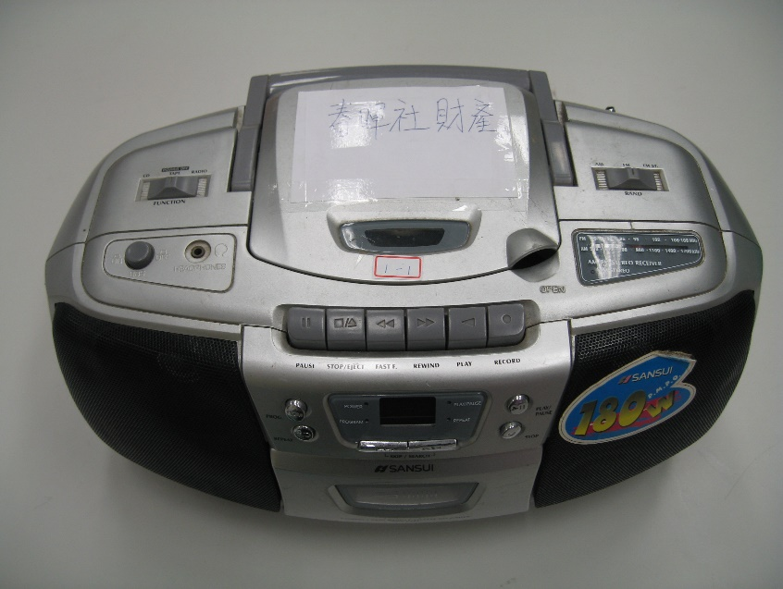
編號 | 財產名稱 | 單位 | 數量 | 使用狀況
01 | 手提音響 | 台 | 1 | 良好
社團：

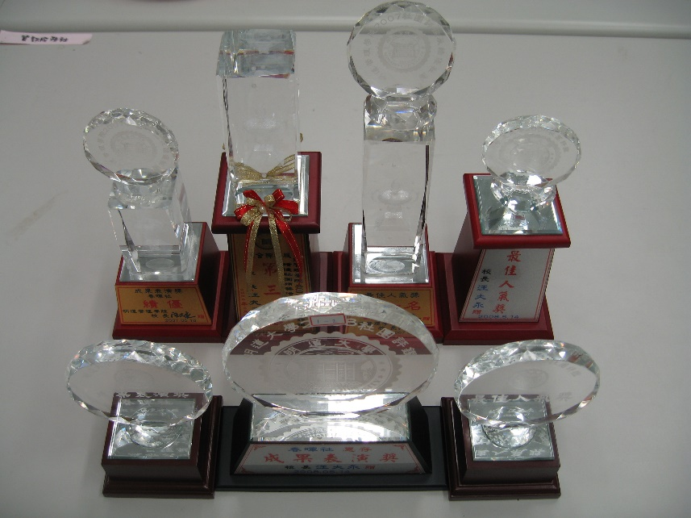
編號 | 財產名稱 | 單位 | 數量 | 使用狀況
02 | 獎座 | 座 | 7 | 良好
社團：

